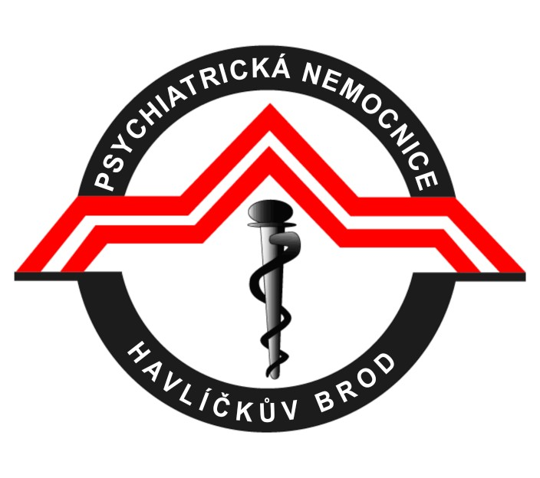
` Psychiatrická nemocnice Havlíčkův Brod
Rozkošská 2322 TEL: +420569478111 IČO: 00179230
58023 Havlíčkův Brod FAX: +420569421842 DIČ: CZ00179230

Psychiatrická nemocnice Havlíčkův Brod od 11.3.2025 zahajuje
další

AKREDITOVANÝ KVALIFIKAČNÍ KURZ

SANITÁŘ

Kurz je akreditován Ministerstvem zdravotnictví ČR a platí ve všech zdravotnických zařízeních v České republice.
Absolvent kurzu
- získá odbornou způsobilost k výkonu povolání sanitáře, který se pod odborným dohledem nebo přímým vedením zdravotnických pracovníků způsobilých k výkonu povolání bez odborného dohledu podílí na poskytování zdravotní péče ve zdravotnických zařízeních.

Rozsah kurzu
Teoretická část = 100 hodin /2 dny v týdnu/
Praktická část = 80 hodin / lze rozdělit po dnech/
Místo konání
Psychiatrická nemocnice Havlíčkův Brod
Podmínky přijetí do kurzu
věk 18 let
ukončené základní vzdělání
očkování proti virové hepatitidě typu B (případně lze očkování zahájit v průběhu kurzu – 2 dávky vakcíny musí být podány před odbornou praxí)
Termín konání
Zahájení kurzu : 11.3. 2025
Plánované ukončení kurzu: 27.5.2025
Cena kurzu
6 000 Kč
Platba v hotovosti - nejpozději v den zahájení kurzu
Ukončení kurzu
Praktická a teoretická zkouška
Kontaktní osoba
Mgr. Alena Zdražilová, manažerka kvality
Kontakt: 569 478 379 / 724 547 724 / azdrazilova@plhb.cz
Závaznou přihlášku do sanitářského kurzu najdete na druhé straně.

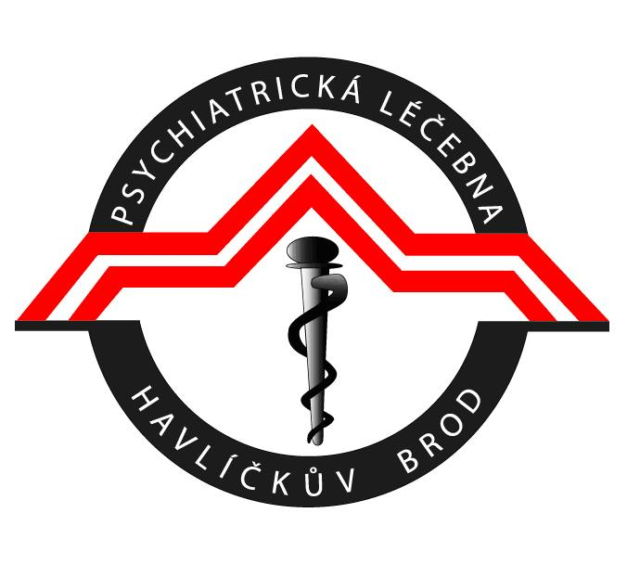
Psychiatrická nemocnice Havlíčkův Brod
Rozkošská 2322 TEL: +420569478111 IČO: 00179230
58023 Havlíčkův Brod FAX: +420569421842 DIČ: CZ00179230

Závazná přihláška do sanitářského kurzu

Jméno a příjmení | Datum narození
Místo narození | Bydliště, PSČ
Telefon | E-mail

Datum: Podpis:

Vyplněnou přihlášku pošlete na e-mailovou adresu azdrazilova@plhb.cz nebo písemně na adresu:
Psychiatrická nemocnice Havlíčkův Brod
Mgr. Alena Zdražilová
Rozkošská 2322
580 23 Havlíčkův Brod

Informace o zpracování osobních údajů:
• Vaše osobní údaje jsou zpracovávány výlučně pro účely akreditovaného kvalifikačního kurzu SANITÁŘ a předávány jsou pouze v souladu se zákonem č.372/2011 Sb., v platném znění.. Právním základem zpracování osobních údajů je zákon č. 96/2004 Sb., O nelékařských zdravotnických povoláních.
• Psychiatrická nemocnice jmenovala pověřence pro ochranu osobních údajů, kontaktní údaje Vám sdělí pracovnice sekretariátu ředitele nebo jsou uveřejněny na webových stránkách www.plhb.cz.
• Máte právo požadovat od Psychiatrické nemocnice přístup k osobním údajům týkajícím se Vás jako subjektu údajů a máte právo na jejich opravu nebo výmaz, popřípadě omezení zpracování.
• Máte právo podat stížnost u Úřadu pro ochranu osobních údajů.

